Hettich toont innovaties op de Eurobois 2022
Meubelontwerp naar wens en aanpasbare ruimtes

Op de Eurobois 2022 in Lyon presenteert beslagspecialist Hettich zich met nieuwe highlights in hal 6.1, stand 6G60/6H60. De nieuwste designkenmerken voor het individualiseerbare AvanTech YOU schuifladeplatform zullen te zien zijn, net als oplossingen met vouwdeursysteem WingLine L voor aanpasbare ruimtes. Ook zullen multifunctionele thuiskantoormeubelen en de zeer efficiënte verwerkingsmachine AvanFit 300 Advanced te zien zijn. De vakbezoekers mogen ook het opbergwonder 'Tiny Home' niet missen, dat al verschillende internationale prijzen heeft gewonnen.

Individualiteit is het nieuwe credo: een nieuwe generatie meubelen die op verschillende manieren kunnen worden vormgegeven, biedt een aanzienlijke meerwaarde voor iedereen die zijn meubelen een eigen gezicht wil geven. Hettich laat zien hoe dit tegelijkertijd creatief en economisch kan worden gerealiseerd.

AvanTech YOU Illumination: meubelen in het beste licht zetten
Het flexibele schuifladesysteem AvanTech YOU van Hettich staat garant voor qua kleur, formaat en materiaal eenvoudig te realiseren klantdesign. Dankzij het platformprincipe kunnen alle componenten vrij worden gecombineerd. Zo ontstaan er veelzijdige vormgevingsopties voor individueel meubeldesign en exclusieve interieurvormgeving. Met nieuwe DesignCapes in koper- en betonlook heeft Hettich twee trendy designopties aan zijn AvanTech YOU standaardprogramma toegevoegd. En nu verschaft 'AvanTech YOU Illumination' het meubel desgewenst zelfs nog een eigen lichtsignatuur: opklikbare led-designprofielen of verlichte glazen inlays zorgen voor sfeervolle effecten en een vleugje extravagantie. De benodigde energie is afkomstig van een handig, oplaadbaar accupack, waardoor lastige elektrische aansluitingen achterwege kunnen blijven. Hettich heeft dit jaar al verschillende internationale Design Awards gewonnen voor zijn lichtend idee.

WingLine L: voor meer ruimte in de ruimte
Met het vouwschuifdeursysteem WingLine L met Push- of
Pull to move gaan zelfs kamerhoge, greeploze kledingkastdeuren na lichte druk bijna als vanzelf open – en dat met een indrukwekkend panorama-effect. Ook een compleet keukenblok kan achter de vouwdeuren verdwijnen. Het beslag kan zowel in openings- als sluitingsrichting worden gedempt. Tot nu toe onbenutte opbergruimte onder trappen en schuine plafonds kan dankzij WingLine L fraai ingericht worden. En overal waar de ruimte beperkt is, biedt het vouwschuifdeursysteem een hoog bedieningscomfort met ergonomische toegankelijkheid, bijvoorbeeld bij kleinere bovenkasten of opzetkasten in de keuken. Door de geringe deurinsprong maakt WingLine L ook de inbouw van schuifladen en ladegeleiders achter de vouwschuifdeur mogelijk.

Actro 5D: stabiliteit en loopcomfort voor grote houten schuifladen
De nieuwe generatie van de Actro 5D ladegeleider van Hettich voor houten schuifladen zorgt met een precieze afstelling voor een perfect frontbeeld. Dit sterke geleidingssysteem kan met tot wel
70 kg worden belast, en uitgetrokken houten schuifladen laten een bijzonder horizontale positie zien. Gebruikers ervaren duidelijk meer comfort door de aangenaam lage uittrekkrachten en de rustige, soepele loop van Actro 5D – dit is mogelijk dankzij een geoptimaliseerde synchrone sturing: beschermd door het geleidingsprofiel zorgt die voor een overgangsvrij bewegingsproces tussen de loopprofielen en minimale loopgeluiden. Met Push to open Silent kunnen houten schuifladen door een lichte aanraking van het front eenvoudig geopend en daarna gedempt gesloten worden. Dankzij de effectieve multisynchronisatie tot voorbij de kastgrenzen kan het systeem ook voor extra brede fronten voor twee houten schuifladen worden gebruikt: de openingsfunctie wordt altijd betrouwbaar geactiveerd bij lichte druk op een willekeurige plaats op het XXL-front.

'Tiny Home': alles op slechts 18 m²
Woonruimte in de grote stad is schaars en duur, vloeroppervlaktes worden kleiner. Maar moet je je daardoor laten beperken? Niet bij Hettich: in de compleet uitgeruste single-woning 'Tiny Home' ontbreekt het aan niets. De optimaal benutte ruimtes combineren alle noodzakelijke functionele zones en bieden maximale opbergruimte van vloer tot aan plafond. In het 'Tiny Home' werden enkel standaardproducten van Hettich verwerkt. Met hun hulp kunnen de comfortfuncties van een conventionele woning in de microplattegrond worden geïntegreerd. Het mini-appartement toont een hoge vormgevingskwaliteit tot in het kleinste detail, en de overwegend greeploze meubelfronten zorgen voor royale oppervlakken. Met het 'Tiny Home' bewijst Hettich dat men ook bij zeer weinig ruimte comfortabel kan leven.

AvanFit 300 advanced: met digitale hulp nog efficiënter verwerken
De nieuwe generatie van de halfautomatische verwerkingsmachine AvanFit 300 advanced van Hettich maakt de montage van AvanTech YOU schuifladen en frontladen nu nog gemakkelijker. Want de AvanFit 300 advanced 'weet' voor het monteren van elke afzonderlijke schuiflade, welke breedte hij als volgende moet instellen. Een handmatige afstelling wordt hierdoor overbodig. Hoe dat gaat? De verwerkingsmachine kan van buitenaf worden bediend via een willekeurig online netwerk. Vanuit de planningssoftware kunnen voor elke lade op basis van de CAD-gegevens automatisch de juiste waarden, zoals schuifladebreedte en -diepte of achterwand- en ladezijwand hoogte binnen een kast worden ingesteld. Als er geen externe toegang tot de machine moet plaatsvinden, kan de instelling ook worden verricht via een optisch systeem zoals een scanner, of kan zij rechtstreeks op het bedieningspaneel worden geprogrammeerd. Bovendien is de machine aangesloten op het digitale ecosysteem tapio, wat betekent dat de actuele status en instellingen van de machine op elk moment van buitenaf kunnen worden bekeken. AvanFit 300 advanced verhoogt de efficiëntie in het productieproces dus aanzienlijk, en ook op maat gemaakte schuifladeontwerpen kunnen veel economischer worden uitgevoerd.

Het uitgebreide productscala van Hettich zit boordevol inspiratie voor een fraai design en comfortabele functies voor een moderne woon- en werkomgeving. Nog meer frisse meubelideeën bij de megatrends individualisering, verstedelijking en New Work vindt u op www.hettich.com of in het portaal https://xdays.hettich.com/

U kunt het onderstaande fotomateriaal downloaden via https://web.hettich.com/nl-nl/pers.jsp:
Afbeeldingen
Teksten onder de afbeeldingen
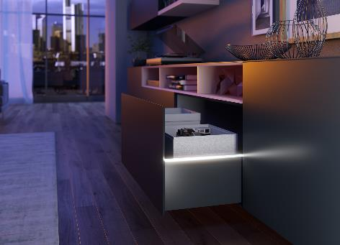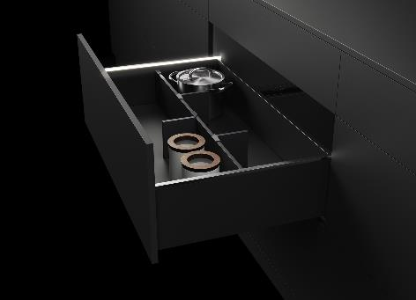
032022_a, 032022_b
Sfeervolle effecten en een vleugje elegantie: AvanTech YOU van Hettich kan schuifladen vanaf nu voorzien van een eigen led-lichtsignatuur. Foto: Hettich

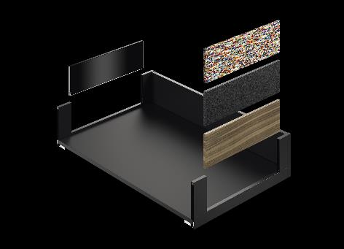
032022_c
Het flexibele schuifladesysteem AvanTech YOU van Hettich staat garant voor qua kleur, formaat en materiaal eenvoudig te realiseren klantdesign. Dankzij het platformprincipe kunnen alle componenten vrij worden gecombineerd. Foto: Hettich

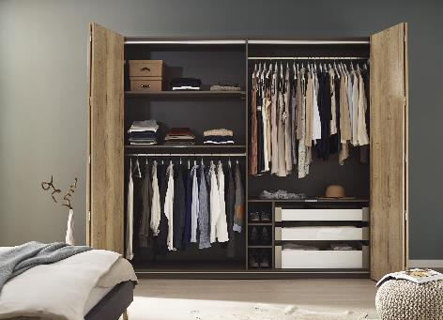
032022_d
Vouwdeursysteem WingLine L staat voor veel gebruiksgemak en trendy, greeploos meubeldesign. Bij grote kledingkasten verrast het systeem van Hettich door het fascinerende panorama-openingseffect. Foto: Hettich

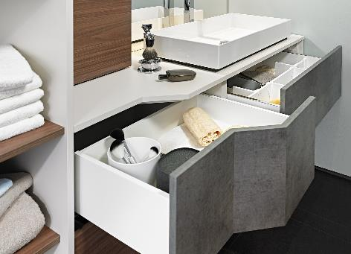
032022_e
De nieuwe ladegeleider Actro 5D biedt nog meer mogelijkheden: dankzij de flexibele synchronisatie-adapters functioneert Push to open Silent ook bij asymmetrisch gevormde houten schuifladen. Foto: Hettich

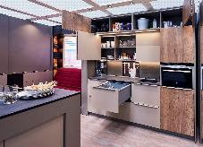
032022_f
Niets ontbreekt in het 'Tiny Home': de 18 m² woonoppervlakte zijn van de vloer tot aan het plafond voorzien van intelligente opbergruimte oplossingen van Hettich. Zo kan men ook op een zeer klein oppervlak comfortabel leven. Foto: Hettich

Over Hettich
De onderneming Hettich werd in 1888 opgericht en is tegenwoordig wereldwijd één van de grootste en succesvolste producenten van meubelbeslag. Meer dan 6 600 medewerkers in bijna 80 landen werken samen aan de doelstelling om intelligente techniek voor meubelen te ontwikkelen. Daarmee valt Hettich over de hele wereld bij mensen in de smaak en is een waardevolle partner voor de meubelindustrie, handel en interieurbouwers. Het merk Hettich staat voor consequente waarden: voor kwaliteit en innovatie. Voor betrouwbaarheid en klantgerichtheid. Ondanks onze grootte en internationale omgeving is Hettich een familiebedrijf gebleven. Zonder afhankelijk te zijn van investeerders wordt de bedrijfstoekomst vrij, menselijk en duurzaam vormgegeven. www.hettich.com

